

**КУ "Центр обработки вызовов и мониторинга систем обеспечения безопасности жизнедеятельности"**

**Территориальный центр анализа и прогноза угроз безопасности**

|  |  |
| --- | --- |
| [Дата документа] | [Номер документа] |

***Прогноз ЧС и угроз БЖД***

***на территории ХМАО-Югры***

***на осенне-зимний период 2023-2024 гг.***

**Техногенные чрезвычайные ситуации**

В осенне-зимний период 2023-2024 гг. ожидается возникновение 1-4 аварийных ситуаций, происшествий достигающих критериев чрезвычайной ситуации локального значения *(среднемноголетнее количество – 1,7, АППГ – 1 ЧС)* *(рис. 1).*

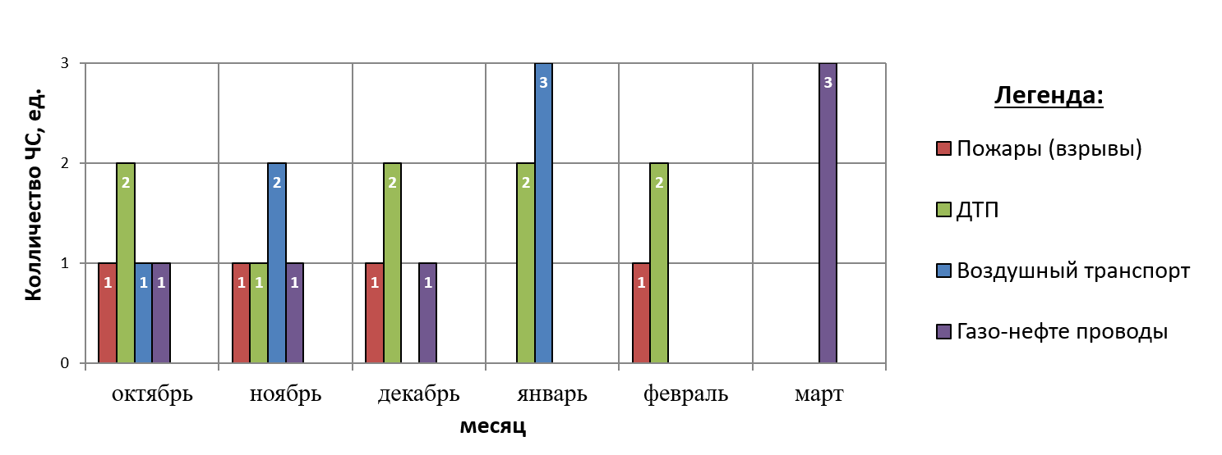

***Рис.1. Количество техногенных ЧС по месяцам года (2009-2023)***

**Техногенные пожары (взрывы, обрушение зданий/сооружений)**

В осенне-зимний период 2023-2024 гг., с вероятностью Р=0,3 возможно возникновение 1 техногенного пожара (взрыва, обрушения здания/сооружения), достигающего критериев чрезвычайной ситуации локального значения *(среднемноголетнее количество – 0,27, АППГ – 1 ЧС)*.

Количество техногенных пожаров в осенне-зимний период ожидается на уровне среднемноголетних значений. Всего на территории ХМАО-Югры ожидается **1000-1100 техногенных пожаров, 35 погибших, 60 пострадавших** *(среднемноголетнее количество – 1144, 36 погибших, 58 пострадавших, АППГ – 1030, 30 погибших, 43 пострадавших)* - *табл. 1, рис. 2,3,4.*

***Таблица 1***

Среднемноголетние количество техногенных пожаров за период октябрь-март (2018-2023 гг.)

|  |  |  |  |
| --- | --- | --- | --- |
| **Районы** | **Количество** | **Городские округа** | **Количество** |
| Белоярский | 24 | Когалым | 32 |
| Березовский | 18 | Лангепас | 27 |
| Кондинский | 39 | Мегион | 23 |
| Нефтеюганский | 53 | Нефтеюганск | 41 |
| Нижневартовский | 58 | Нижневартовск | 164 |
| Октябрьский | 40 | Нягань | 55 |
| Советский | 51 | Покачи | 8 |
| Сургутский | 108 | Пыть-Ях | 23 |
| Ханты-Мансийский | 29 | Радужный | 18 |
|  |  | Сургут | 231 |
|  |  | Урай | 28 |
|  |  | Ханты-Мансийск | 48 |
|  |  | Югорск | 26 |
| **Итого** | **1144** | | |

Высокие показатели по количеству пожаров в ГО Нижневартовск, ГО Сургут и МР Сургутский обусловлены высокой плотностью населения *(рис.3).*

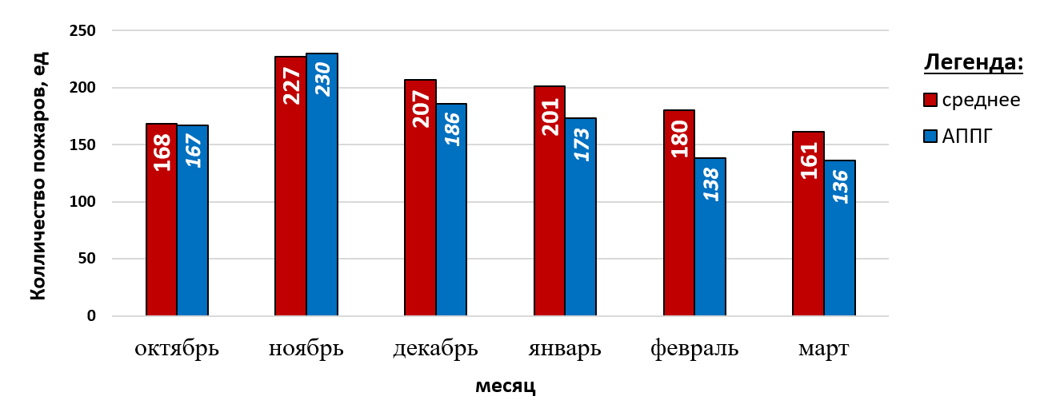

***Рис.2. Количество техногенных пожаров по месяцам года (2018-2023)***

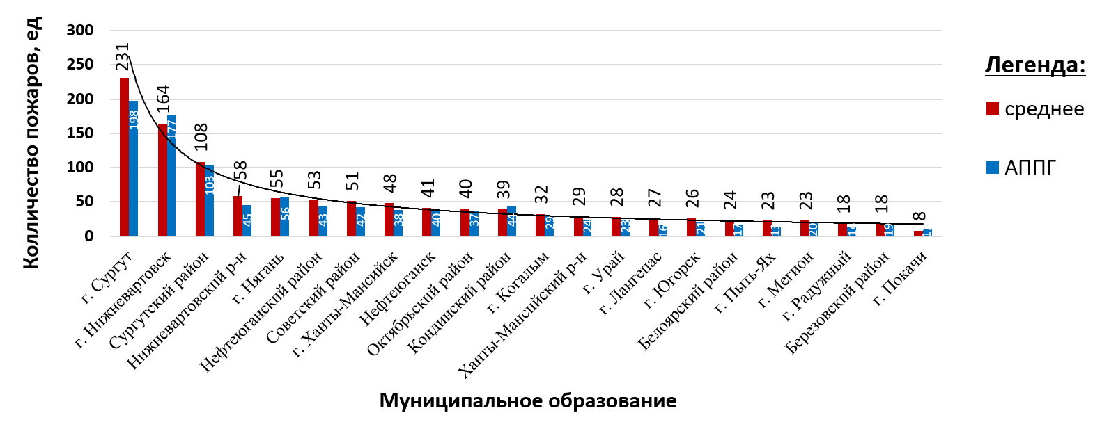

***Рис.3. Количество техногенных пожаров по муниципальным образованиям***

***октябрь-март (2018-2023)***

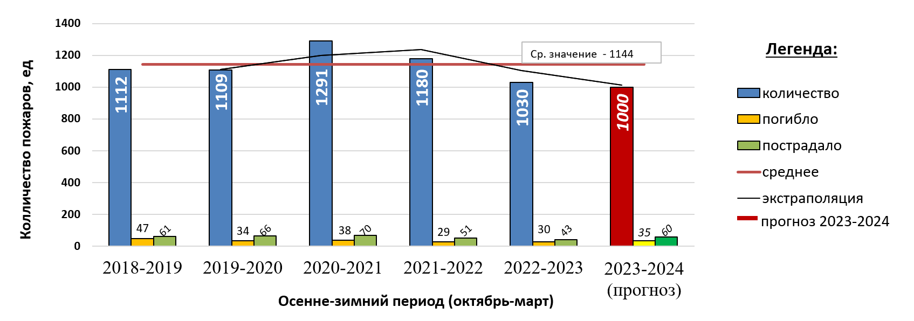

***Рис.4. Прогноз техногенных пожаров на октябрь-март 2023-2024 гг.***

**Аварии на автомобильном транспорте**

В осенне-зимний период 2023-2024 гг., с вероятностью Р=0,6, на автотрассах округа возможно возникновение 1 ДТП достигающего критериев чрезвычайной ситуации локального значения *(среднемноголетнее количество – 0,6, АППГ – 0 ЧС)*.

В октябре, ноябре и марте возможно увеличение ДТП, связанных с гололедными явлениями, снежными заносами и ухудшением видимости при метелях и снегопадах.

Количество **ДТП** (включая автотрассы) в осенне-зимний период ожидается на уровне среднемноголетних значений. Всего на территории ХМАО-Югры ожидается **700-800 ДТП, 75 погибших, 1000 пострадавших** *(среднемноголетнее количество – 767 ДТП, 76 погибших, 1073 пострадавших, АППГ – 707 ДТП, 80 погибших, 948 пострадавших)*. Бόльшая часть ДТП прогнозируется на улично-дорожной сети крупных городов: Сургут, Нижневартовск, Ханты-Мансийск, Нефтеюганск, Нягань, Пыть-Ях, Радужный, Советский *(рис. 5,6).*

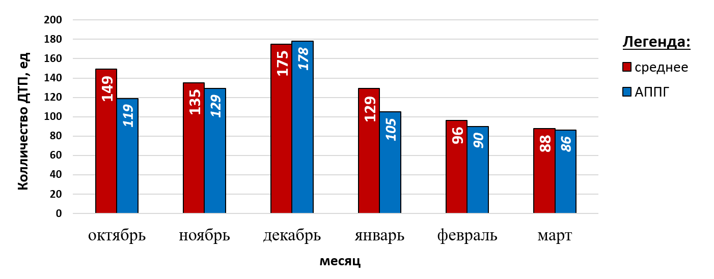

***Рис.5. Количество ДТП по месяцам года (2018-2023)***

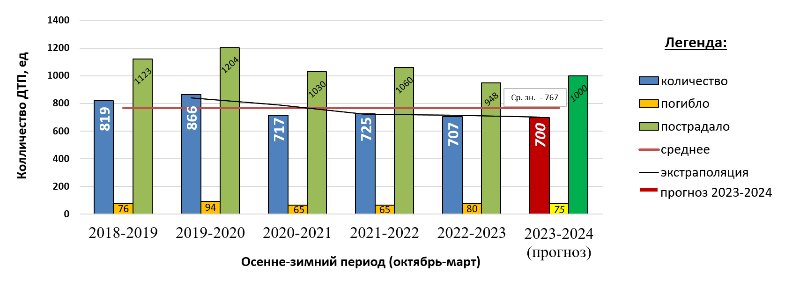

***Рис.6. Прогноз ДТП на октябрь-март 2023-2024 гг.***

В том числе, на автотрассах округа, прогнозируется возникновение **до 200-250**

**ДТП**.

Крупные ДТП, с большим числом пострадавших, прогнозируются на особо опасных участках федеральных и территориальных дорог *(табл.2).*

***Таблица 2***

Опасные участки федеральных и территориальных автодорог

|  |  |  |  |
| --- | --- | --- | --- |
| **№ п/п** | **Субъект** | **Район** | **Участок дороги** |
| 1. | ХМАО | Нефтеюганский район | 606-607 км Р-404 Тюмень – Тобольск – Ханты-Мансийск |
| 2. | Сургутский район | 44 км Сургут – Лянтор |
| 3. | Нефтеюганский район | 8 км Нефтеюганск – левый берег р. Обь |
| 4. | Нижневартовский район | 186 км Сургут – Нижневартовск |

Общее количество: 4 опасных участка дорог в 3 районах округа.

**Аварии на железнодорожном транспорте**

Возникновение аварий, способных достигнуть масштабов ЧС **не ожидается**.

**Аварии на воздушном транспорте**

С вероятностью Р=0,4 возможно возникновение 1 происшествия на объектах воздушного транспорта, достигающего критериев чрезвычайной ситуации локального значения *(среднемноголетнее количество – 0,4, АППГ – 0 ЧС)*.

**Аварии на водном транспорте**

Возникновение аварий, способных достигнуть масштабов ЧС **не ожидается**.

**Аварии на энергосистемах и объектах ЖКХ**

Возникновение аварий, способных достигнуть масштабов ЧС **не ожидается**.

**Аварии с розливом (выбросом) нефти и нефтепродуктов**

С вероятностью Р=0,4 возможно возникновение 1 происшествия на объектах и системах магистральных трубопроводов, достигающего критериев чрезвычайной ситуации локального значения *(среднемноголетнее количество – 0,4, АППГ – 0 ЧС)*.

Показатели аварийности на объектах и системах магистральных трубопроводов имеют ежегодную тенденцию к снижению. **Всего ожидается 450-550 локальных аварийных ситуаций** (инцидентов), порывов на трубопроводах, что ниже среднемноголетних значений *(среднемноголетнее количество – 562, АППГ – 449)* *-рис. 6,7.*

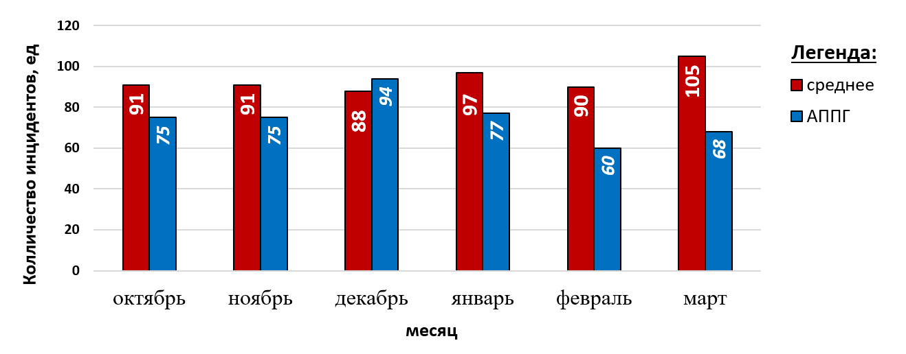

***Рис.6. Количество аварий с розливом (выбросом) нефти и нефтепродуктов***

***по месяцам года (2018-2023)***

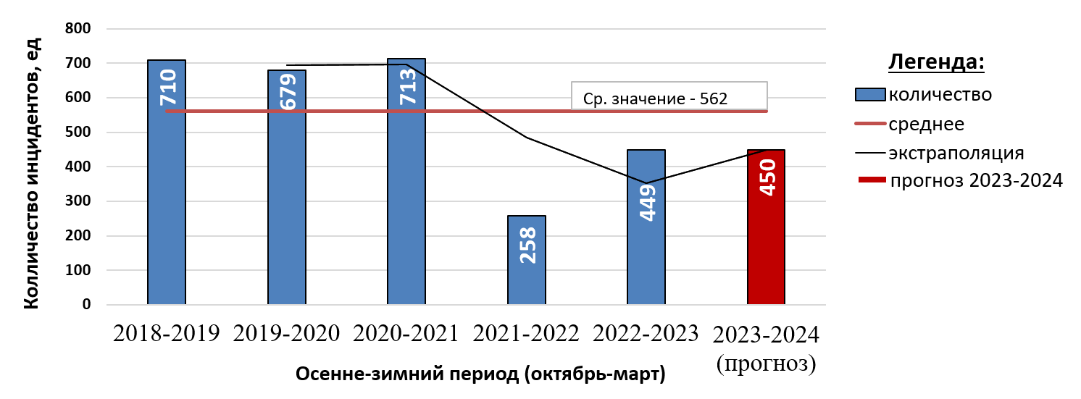

***Рис.7. Прогноз аварий с розливом (выбросом) нефти и нефтепродуктов***

***на октябрь-март 2023-2024 гг.***

**природные чрезвычайные ситуации**

В осенне-зимний период 2023-2024 гг. возникновение чрезвычайных ситуаций природного характера **не ожидается**.

**Ожидаемые отклонения средней месячной температуры воздуха от средних климатических значений (нормы)**

Прогноз на осенне-зимний период (октябрь - март) ФГБУ "Гидрометцентр России" *(табл.3).*

***Таблица 3***

***Прогноз на осенне-зимний период 2023-2024 гг.***

|  |  |  |
| --- | --- | --- |
| Месяцы | Прогноз аномалии температуры воздуха | Климатическая норма |
| **Октябрь** | Прогноз на осенне-зимний период (октябрь - март) ФГБУ "Гидрометцентр России" опубликует в третьей декаде сентября | +0,2,-1,9 оС |
| **Ноябрь** | - 9,0,-13 оС |
| **Декабрь** | - 15, -19 оС |
| **Январь** | - 18, -23 оС |
| **Февраль** | - 16, -21 оС |
| **Март** | - 7,0,-11 оС |

Для осенне-зимнего периода на территории ХМАО-Югры характерны опасные явления погоды, такие как: усиление ветра, туманы, снегопады, гололед, налипание мокрого снега, гололедица и снежный накат, метели, сильные морозы.

**Прогноз гидрологической и ледовой обстановки**

Количество ледовых переправ на территории субъектов округа, планируемых

к открытию в зимний период 2023-2024 годов, составит в пределах 85 – 90 единиц.

Установление льда на большинстве водных объектах будет происходить с уровнями воды, несколько ниже среднемноголетних значений этого периода, на реке Обь с уровнями воды несколько выше среднемноголетних значений.

На магистральных реках Обь и Иртыш появление плавучего льда и ледообразование ожидается близким к среднемноголетним срокам *(табл. 4).*

***Таблица 4***

***Многолетние характеристики сроков появления плавучего льда на реках бассейна Оби***

|  |  |  |  |  |  |
| --- | --- | --- | --- | --- | --- |
| **№** | **Река** | **Пункт** | **ранняя** | **средняя** | **поздняя** |
| 1 | Обь | Нижневартовск | 13.10 | 30.10 | 18.11 |
| 2 | -«- | Сургут | 12.10 | 02.11 | 18.11 |
| 3 | -«- | Нефтеюганск | 13.10 | 02.11 | 18.11 |
| 4 | -«- | Октябрьское | 12.10 | 03.11 | 18.11 |
| 5 | Иртыш | Тобольск | 15.10 | 09.11 | 26.11 |
| 6 | -«- | Уват | 16.10 | 09.11 | 26.11 |
| 7 | -«- | Демьянское | 17.10 | 09.11 | 26.11 |
| 8 | -«- | Х-Мансийск | 15.10 | 09.11 | 20.11 |
| 9 | Конда | Кондинское | 07.10 | 01.11 | 16.11 |
| 10 | Сев. Сосьва | Берёзово | 10.10 | 28.10 | 18.11 |

Процесс ледообразования на реках будет сопровождаться повышением уровней воды в пределах 0,5–1,5 м, обусловленных характерным стеснением живого сечения русел.

Опасных гидрологических явлений и связанных с ними угроз БЖД и ЧС в период появления плавучего льда и ледообразования не ожидается.

Происшествия на водных объектах, связанные с провалами людей и техники под лед, наиболее вероятны в начальный период ледообразования (ноябрь–декабрь) и в период закрытия ледовых переправ (апрель).

***Происшествия на водных объектах***

**В осенне-зимний период 2023-2024 гг.** на территории автономного округа прогнозируется возникновение **5-10** несчастных случаев, по факту нарушения правил охраны жизни людей на водных объектах, связанных с гибелью людей *(среднемноголетнее количество – 7 случаев, 5 погибших, 3 спасенных, АППГ – 12 случаев, погибло 6 человек, спасено 7 человек)* *(рис.8,9)*.

Основные причины – несоблюдение техники безопасности при нахождении на водных объектах территории автономного округа, рыбная ловля, нарушение запрета выхода маломерных судов, в период ледообразования при несанкционированном выходе на ледяной покров возможны провалы людей и техники под лед.

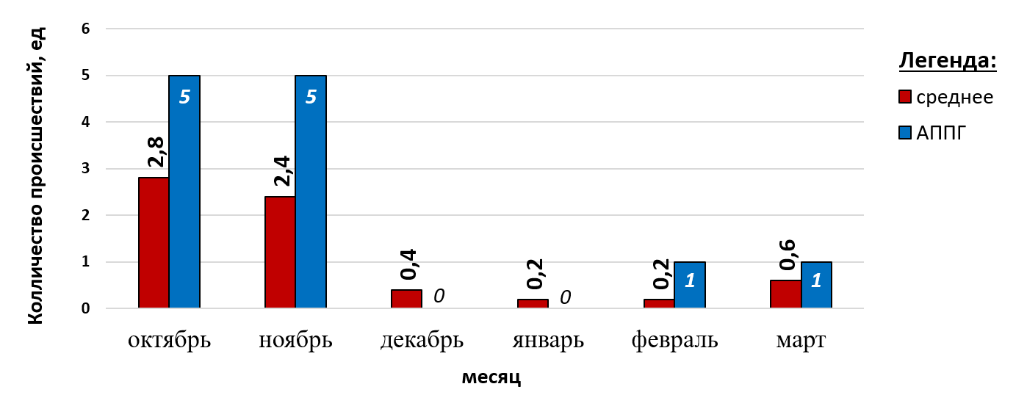

***Рис.8. Количество происшествий на водных объектах по месяцам года (2018-2023)***

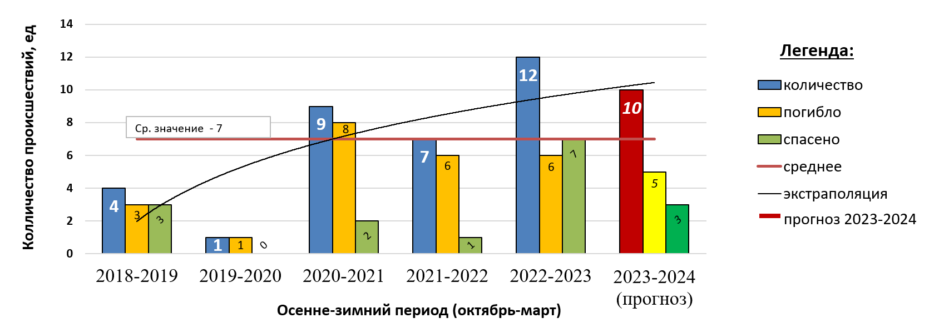

***Рис.9. Прогноз происшествий на водных объектах октябрь-март 2023-2024 гг.***

**Биологическая опасность**

В осенне-зимний период 2023-2024 гг. возникновение чрезвычайных ситуаций, связанных с биологической опасностью, **не ожидается**.

Уровень заболеваемости населения ОРВИ и гриппа в осенне-зимний период, учитывая проводимые плановые прививки, предполагается не выше среднемноголетних значений (так же сохраняется риск распространения инфекции COVID-19).

Возможна регистрация единичных случаев групповых вспышек ОКИ и отравлений без достижения критерия ЧС (источник – несоблюдение сроков хранения и температурного режима при транспортировке пищевых продуктов, неудовлетворительное качество воды).

Эпизоотическая обстановка в норме. Заболеваемость животных особо опасными болезнями, способными достигнуть масштабов ЧС, не прогнозируется. Возможны локальные единичные регистрации заразных болезней животных (бешенство, лейкоз, трихинеллез, грипп птиц и пр.) без изменения общей стабильности эпизоотической ситуации в округе.

*При получении прогнозов погоды на месяц будут составлены более подробные прогнозы чрезвычайных ситуаций на территории округа. Все прогнозы угроз безопасности жизнедеятельности находятся в общем доступе и опубликованы на сайте* ***risk.admhmao.ru***

|  |  |  |
| --- | --- | --- |
| Заместитель  директора | **ДОКУМЕНТ ПОДПИСАН**  **ЭЛЕКТРОННОЙ ПОДПИСЬЮ**  Сертификат [Номер сертификата 1]  Владелец [Владелец сертификата 1]  Действителен с [ДатаС 1] по [ДатаПо 1] | Е.В. Викторов |

Территориальный центр анализа и прогноза угроз безопасности,

тел. 8 (3467) 360-086 (доб. 210, 220)

<http://risk.admhmao.ru>